от 26 мая 2023 г. № 287-р 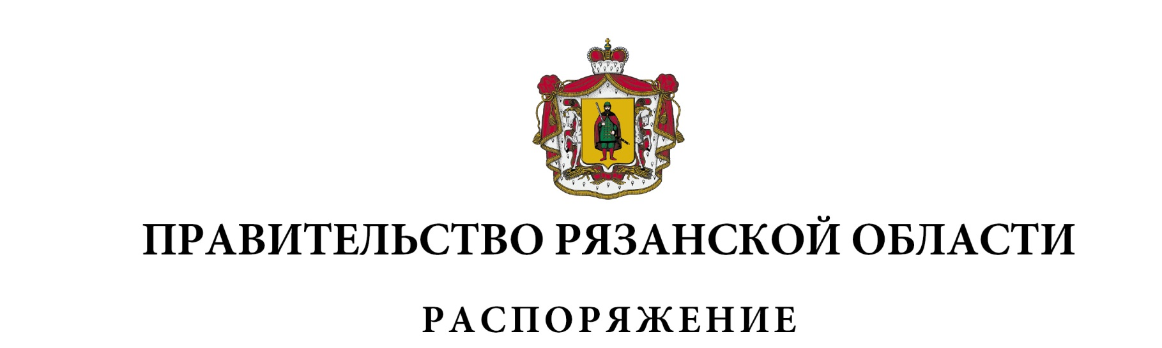

|  |  |  |  |  |  |  |  |  |  |  |  |  |  |  |  |  |  |  |  |  |  |  |  |  |  |  |  |  |  |  |  |  |  |  |  |  |  |  |  |  |  |
| --- | --- | --- | --- | --- | --- | --- | --- | --- | --- | --- | --- | --- | --- | --- | --- | --- | --- | --- | --- | --- | --- | --- | --- | --- | --- | --- | --- | --- | --- | --- | --- | --- | --- | --- | --- | --- | --- | --- | --- | --- | --- |
| 1. Внести в распоряжение Правительства Рязанской области от 01 июля 2015 г. № 314-р (в редакции распоряжений Правительства Рязанской области от 01.09.2015 № 417-р, от 30.11.2015 № 567-р, от 24.06.2016 № 234-р, от 02.12.2016 № 484-р, от 17.03.2017 № 104-р, от 20.12.2017 № 608-р, от 10.12.2018 № 575-р, от 17.05.2019 № 258-р, от 06.12.2019 № 569-р, от 27.04.2021 № 170-р, от 16.03.2022 № 123-р, от 04.05.2022 № 230-р, от 23.05.2022 № 258-р, от 05.07.2022 № 351-р) следующие изменения:  1) в приложении № 1:  - включить в состав штаба («проектного офиса») по улучшению состояния инвестиционного и предпринимательского климата в Рязанской области следующих лиц:   |  |  |  | | --- | --- | --- | | Лазарева  Мария Валерьевна | - | начальник управления инвестиций комитета инвестиций и туризма Рязанской области, секретарь штаба | | Нефедов  Дмитрий Викторович | - | председатель комитета инвестиций и туризма Рязанской области | | Филиппов  Дмитрий Игоревич | - | министр сельского хозяйства и продовольствия Рязанской области | | Воронков  Владимир Сергеевич | - | заместитель директора по реализации услуг филиала ПАО «Россети Центр и Приволжье» – «Рязаньэнерго» (по согласованию) | | Чикова  Ольга Григорьевна | - | заместитель генерального директора  АО «Газпром газораспределение Рязанская область» по экономике и финансам (по согласованию) | | Штефан  Олег Борисович | - | директор МП «Водоканал города Рязани»  (по согласованию), |   исключив Кузьмина Н.В., Савичева А.В., Морковина П.С., Пазизина А.А.;  2) по тексту приложения № 2 слова «центральных», «государственной власти» исключить;  3) приложение № 3 изложить в новой редакции согласно приложению  к настоящему распоряжению.  2. Внести в распоряжение Правительства Рязанской области от 08 ноября 2021 г. № 460-р следующее изменение:  пункт 2 изложить в следующей редакции:  «2. Контроль за исполнением настоящего распоряжения возложить  на заместителя Председателя Правительства Рязанской области (в сфере цифрового развития и спорта).».  3. Внести в распоряжение Правительства Рязанской области  от 16 марта 2022 г. № 122-р (в редакции распоряжений Правительства Рязанской области от 04.05.2022 № 230-р, от 23.05.2022 № 258-р, от 31.08.2022 № 453-р, от 12.12.2022 № 722-р) следующие изменения:  1) пункт 3 изложить в следующей редакции:  «3. Контроль за исполнением настоящего распоряжения возложить  на заместителя Председателя Правительства Рязанской области (в сфере цифрового развития и спорта).»;  2) в приложении № 1:  - включить в состав Инвестиционного комитета Рязанской области следующих лиц:   |  |  |  | | --- | --- | --- | | Лазарева  Мария Валерьевна | - | начальник управления инвестиций комитета инвестиций и туризма Рязанской области, секретарь Инвестиционного комитета | | Завалев  Валентин Иванович | - | заместитель Председателя Правительства Рязанской области | | Нефедов  Дмитрий Викторович | - | председатель комитета инвестиций и туризма Рязанской области | | Звягинцев  Александр Валерьевич | - | исполняющий обязанности заместителя генерального директора – директора филиала ПАО «Россети Центр и Приволжье» – «Рязаньэнерго» (по согласованию) | | Савичев  Андрей Владимирович | - | генеральный директор АО «Газпром газораспределение Рязанская область»  (по согласованию) | | Уланов  Александр Юрьевич | - | директор АНО «Агентство развития бизнеса Рязанской области» (по согласованию) | | Штефан  Олег Борисович | - | директор МП «Водоканал города Рязани»  (по согласованию), |   исключив Кузьмина Н.В., Суворову Н.В., Богачева О.А., Кретова Л.М., Лопатина А.И., Морковина П.С.;  - наименование должности Алеева Арсения Олеговича изложить  в следующей редакции: «директор по взаимодействию с органами государственной власти и общественными организациями ООО «Ларта Гласс» (по согласованию)»;  3) в приложении № 2:  - в пункте 3 слова «министерство экономического развития» заменить словами «комитет инвестиций и туризма»;  - в абзацах втором, четвертом пункта 5 слова «государственной власти» исключить;  - в пункте 6 слова «2 месяца» заменить словом «квартал»;  - в абзацах первом, втором пункта 15 цифру «7» заменить цифрами «10».  4. Внести в распоряжение Правительства Рязанской области  от 20 октября 2022 г. № 554-р следующее изменение:  абзац первый пункта 1 изложить в следующей редакции:  «1. Определить комитет инвестиций и туризма Рязанской области исполнительным органом Рязанской области, уполномоченным на:». | | |
| Первый заместитель Председателя Правительства Рязанской области |  | А.Н. Рослякова | |